問題1
Chapter6問題3をRESTfulで実装をしていきましょう。

RESTfulについて
こちらを参考に「photo」を「jissyu7_1」に書き換えましょう。
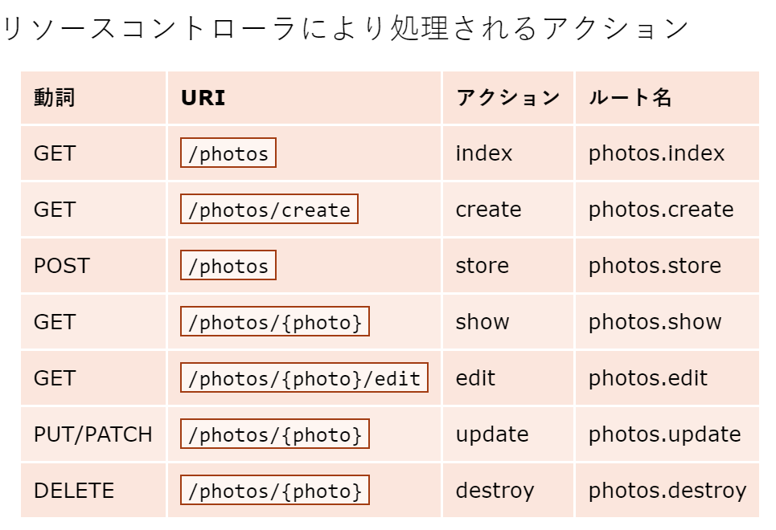

PUTメソッド、DELETEメソッドについて
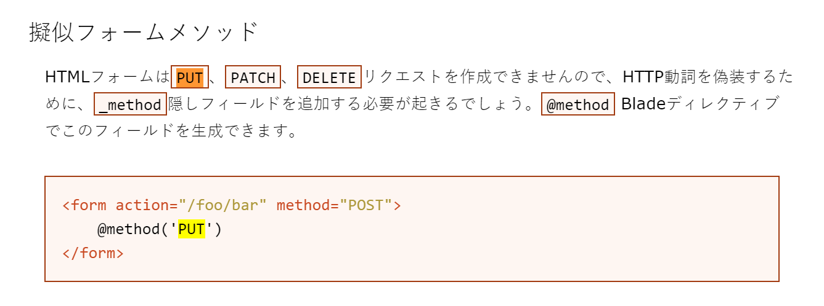

実習用のコントローラを作成すること。
php artisan make:controller Jissyu7_1Controller --resource

「resources」内の「view」フォルダの中に「jissyu7_1」フォルダを作成し、
「index.blade.php」 … ユーザ情報一覧画面
「show.blade.php」 … ユーザ情報詳細画面
「create.blade.php」 … ユーザ情報新規登録画面
「edit.blade.php」 … ユーザ情報更新画面
「del.blade.php」 … ユーザ情報削除画面
を用意すること。
※ソースコードの中身については後述有り

PlantUMLを使って、下記のようなシーケンス図、クラス図を作成すること。
フォルダ名：「jissyu7_1.wsd」

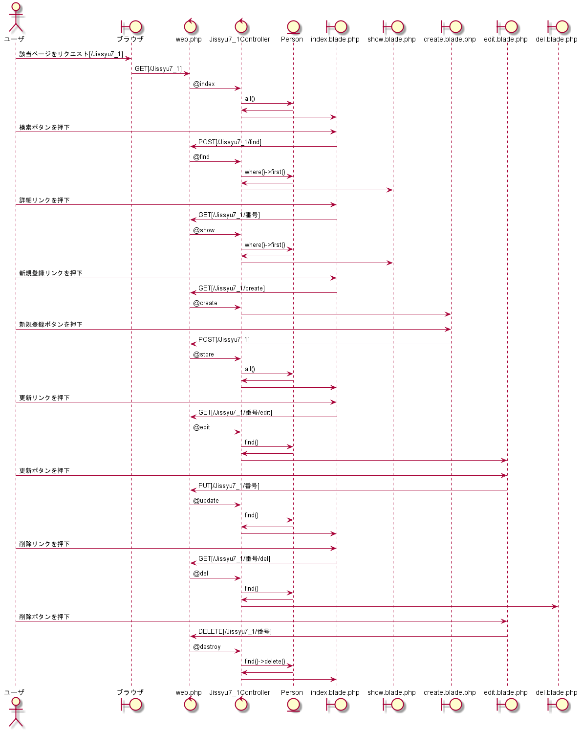
下記の結果になるようプログラムを作成すること。
実行結果
ユーザ情報一覧画面
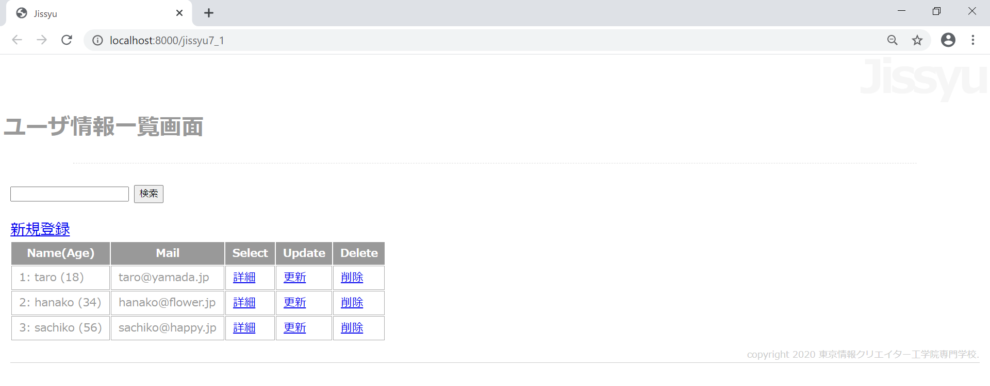

ユーザ情報新規登録画面 [新規登録リンク押下]
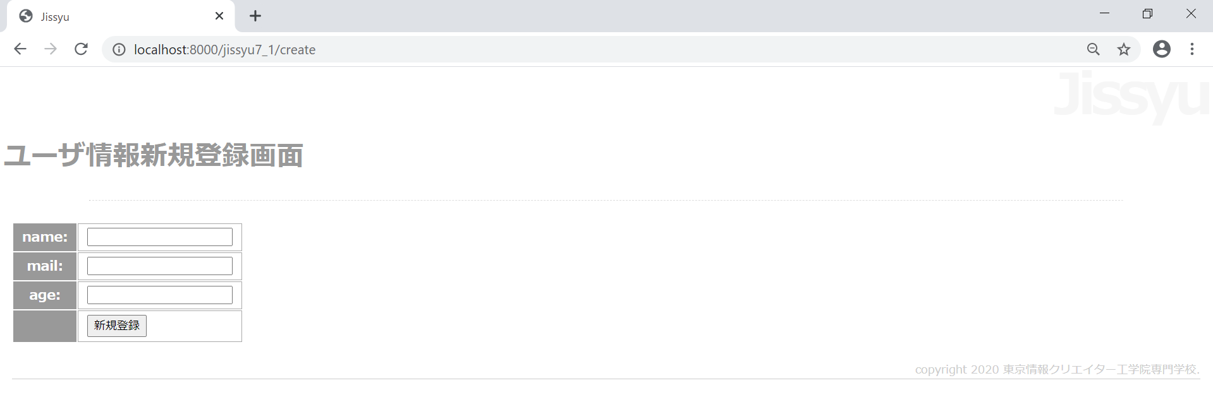

エラー時（詳細はPerson.phpの$rulesを参照）
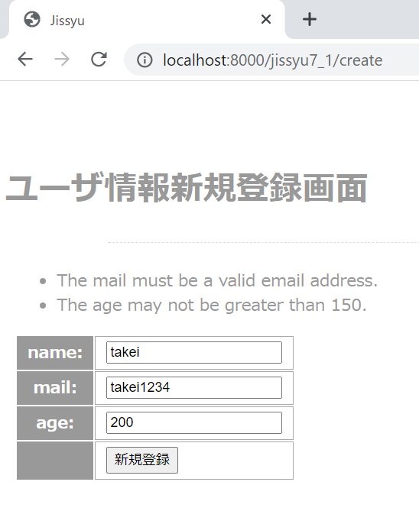
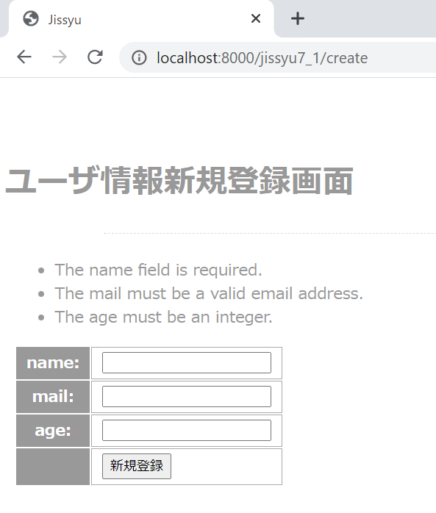
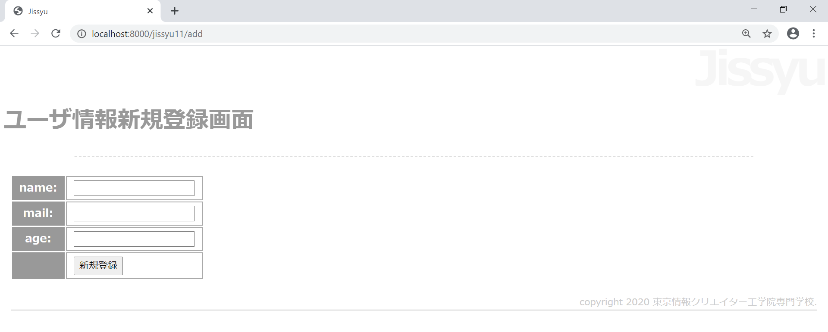
ユーザ情報詳細画面[hanakoの詳細リンクを押下]
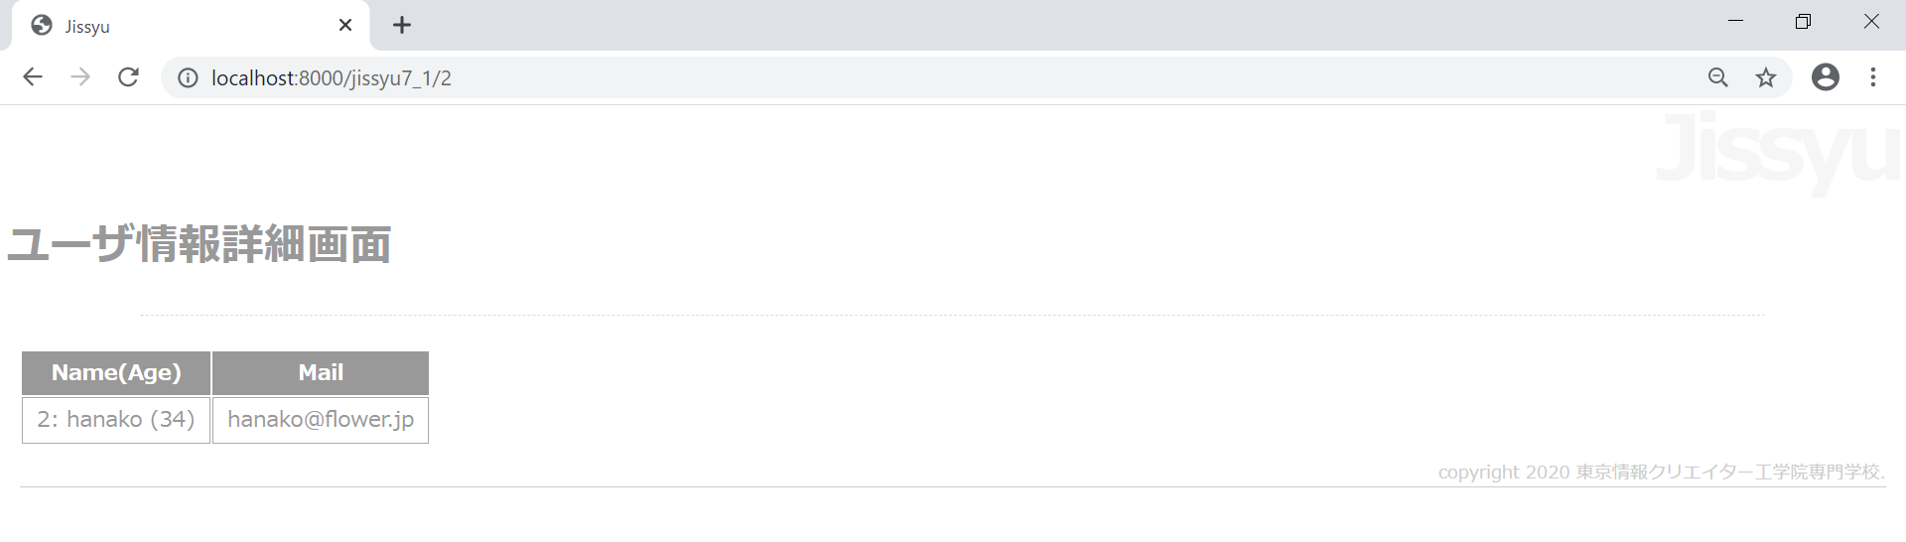

ユーザ情報詳細画面[sachikoで検索]
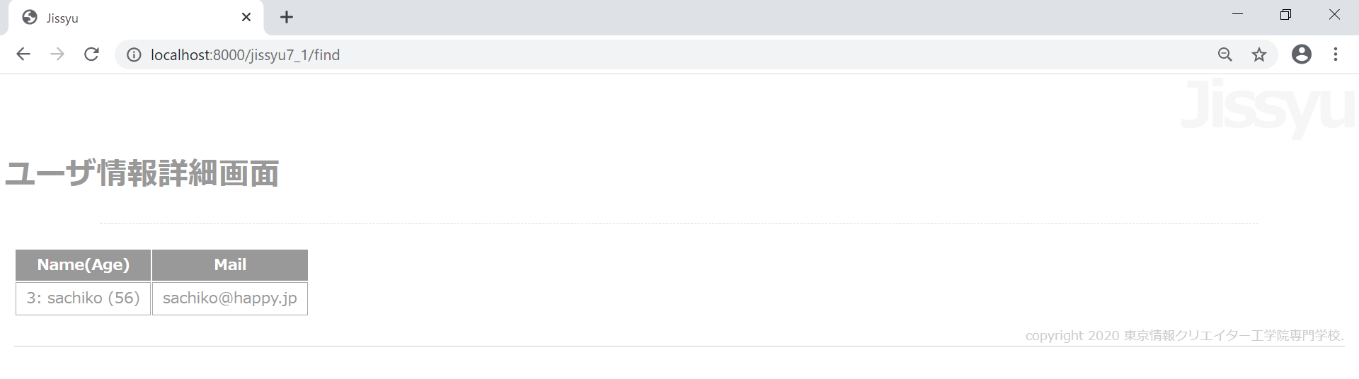

ユーザ情報更新画面[taroの更新リンクを押下]
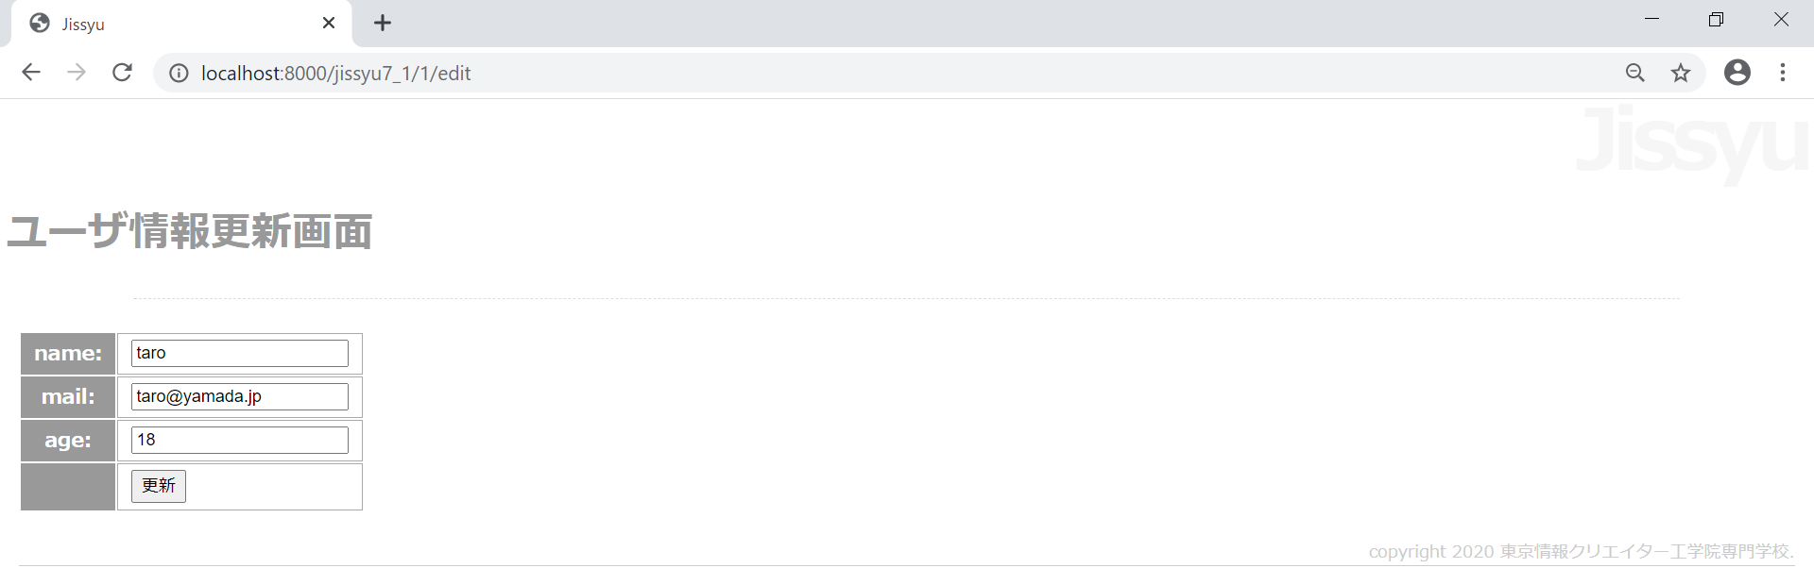

ユーザ情報更新画面[sachikoの削除リンクを押下]
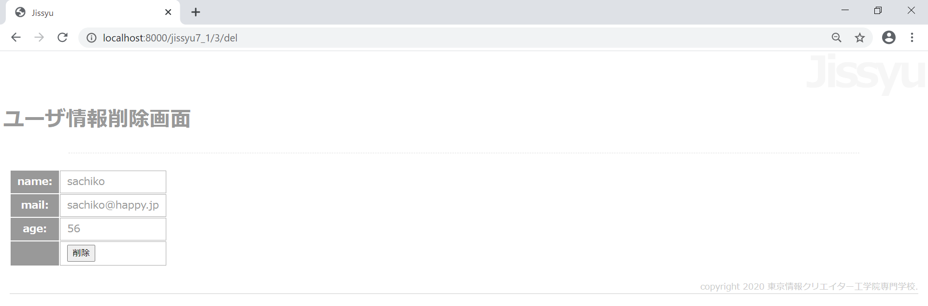

完成プログラム ファイル名：web.php
※他のルート情報は消さずに追記をすること。
シーケンス図をしっかり確認すること。
Route::resource('___(1)___', '___(2)___');
Route::post('___(3)___', '___(4)___');
//Resourcefulにはfind()メソッドはないので追加
Route::get('___(5)___', '___(6)___');
//Resourcefulにはdel()メソッドはないので追加

未完成プログラム ファイル名：Jissyu7_1Controller.php
<?php

namespace App\Http\Controllers;

use App\Person;
use Illuminate\Http\Request;
use Validator;

class Jissyu7_1Controller extends Controller
{
public function index()
{
$items = Person::all();
$param = ['input' => '','items' => $items];
return view('jissyu7_1.index', $param);
}

public function find(Request $request)
{
$rules = [
'input' => 'required',
];
$messages = [
'input.required' => '文字を入力してください。',
];
$validator = Validator::make(___(7)___,___(8)___,___(9)___);
if($validator->fails()){
return redirect('/jissyu7_1')
->withErrors($validator)
->withInput();
}
$item = Person::where('name',$request->input)->first();
return view('jissyu7_1.show', ['item' => $item]);
}

public function create()
{
return view('jissyu7_1.create');
}

public function store(Request $request)
{
$this->validate(___(10)___, Person::___(11)___);
$person = new Person;
$form = $request->all();
unset($form['_token']);
$person->fill($form)->save();
return redirect('/jissyu7_1');
}

public function show(___(12)___)
{
$item = Person::find($id);
return view('jissyu7_1.show', ['item' => $item]);
}

public function edit($id)
{
$item = Person::find(___(13)___);
return view('jissyu7_1.edit', ['item' => $item]);
}

public function update(Request $request, ___(14)___)
{
$this->validate($request, Person::$rules);
$person = Person::find($id);
$form = $request->all();
unset($form['_token']);
$person->fill($form)->save();
return redirect('/jissyu7_1');
}

public function del(___(15)___)
{
$item = Person::find($id);
return view('jissyu7_1.del', ['item' => $item]);
}
public function destroy($id)
{
Person::find(___(16)___)->delete();
return redirect('/jissyu7_1');
}
}

完成プログラム ファイル名：Person.php
※Personクラスにバリデーションの設定、getData()を追加すること。
基本的には授業で修正済みだと思います。

protected $guarded = array('id');

public static $rules = array(
'name' => 'required',
'mail' => 'email',
'age' => 'integer|min:0|max:150'
);

public function getData()
{
return $this->id . ': ' . $this->name . ' (' . $this->age . ')';
}

未完成プログラム ファイル名：index.blade.php
@extends('layouts.jissyu')

@section('title', 'Jissyu')

@section('menu_title')
ユーザ情報一覧画面
@endsection

@section('content')
<form action="___(17)___" method="post">
@csrf
<input type="text" name="input" value="{{$input}}">
<input type="submit" value="検索">
</form>
@if($errors->has('input'))
<font color="red">{{$errors->first('input')}}</font><br>
@endif
<a href="___(18)___">新規登録</a>
<table>
<tr><th>Name(Age)</th><th>Mail</th><th>Select</th><th>Update</th><th>Delete</th></tr>
@foreach ($items as $item)
<tr>
<td>{{$item->getData()}}</td>
<td>{{$item->mail}}</td>
<td><a href="___(19)___">詳細</a></td>
<td><a href="/jissyu7_1/{{$item->id}}/edit">更新</a></td>
<td><a href="___(20)___">削除</a></td>
<!--GET送信に注意。テキスト299Pを参考のうえ、作成すること。 -->
</tr>
@endforeach
</table>
@endsection

@section('footer')
copyright 2020 東京情報クリエイター工学院専門学校.
@endsection
完成プログラム ファイル名：show.blade.php

@extends('layouts.jissyu')

@section('title', 'Jissyu')

@section('menu_title')
ユーザ情報詳細画面

@endsection
@section('content')
<table>
<tr><th>Name(Age)</th><th>Mail</th></tr>
<tr>
<td>{{$item->getData()}}</td>
<td>{{$item->mail}}</td>
</tr>
</table>
@endsection

@section('footer')
copyright 2020 東京情報クリエイター工学院専門学校.
@endsection

完成プログラム ファイル名：create.blade.php

@extends('layouts.jissyu')

@section('title', 'Jissyu')

@section('menu_title')
ユーザ情報新規登録画面
@endsection

@section('content')
@if (count($errors) > 0)
<div>
<ul>
@foreach ($errors->all() as $error)
<li>{{ $error }}</li>
@endforeach
</ul>
</div>
@endif
<form action="/jissyu7_1" method="post">
<table>
@csrf
<tr><th>name: </th><td><input type="text" name="name" value="{{old('name')}}"></td></tr>
<tr><th>mail: </th><td><input type="text" name="mail" value="{{old('mail')}}"></td></tr>
<tr><th>age: </th><td><input type="number" name="age" value="{{old('age')}}"></td></tr>
<tr><th></th><td><input type="submit" value="新規登録"></td></tr>
</table>
</form>
@endsection

@section('footer')
copyright 2020 東京情報クリエイター工学院専門学校.
@endsection

未完成プログラム ファイル名：edit.blade.php
@extends('layouts.jissyu')
@section('title', 'Jissyu')

@section('menu_title')
ユーザ情報更新画面
@endsection

@section('content')
@if (count($errors) > 0)
<div>
<ul>
@foreach ($errors->all() as $error)
<li>{{ $error }}</li>
@endforeach
</ul>
</div>
@endif
<form action="___(21)___" method="post">
@method('___(22)___')
<table>
@csrf
<input type="hidden" name="id" value="{{$item->id}}">
<tr><th>name: </th><td><input type="text" name="name"
value="{{$item->name}}"></td></tr>
<tr><th>mail: </th><td><input type="text" name="mail"
value="{{$item->mail}}"></td></tr>
<tr><th>age: </th><td><input type="text" name="age"
value="{{$item->age}}"></td></tr>
<tr><th></th><td><input type="submit"
value="更新"></td></tr>
</table>
</form>
@endsection

@section('footer')
copyright 2020 東京情報クリエイター工学院専門学校.
@endsection
未完成プログラム ファイル名：del.blade.php

@extends('layouts.jissyu')

@section('title', 'Jissyu')

@section('menu_title')
ユーザ情報削除画面
@endsection

@section('content')
<form action="___(23)___" method="post">
@method('___(24)___')
<table>
@csrf
<input type="hidden" name="id" value="{{$item->id}}">
<tr><th>name: </th><td>{{$item->name}}</td></tr>
<tr><th>mail: </th><td>{{$item->mail}}</td></tr>
<tr><th>age: </th><td>{{$item->age}}</td></tr>
<tr><th></th><td><input type="submit" value="削除"></td></tr>
</table>
</form>
@endsection

@section('footer')
copyright 2020 東京情報クリエイター工学院専門学校.
@endsection

